По двум параллельным железнодорожным путям навстречу друг другу следуют пассажирский и товарный поезда, скорости которых равны соответственно 60 и 40 км/ч. Длина товарного поезда равна 700 метрам. Найдите длину пассажирского поезда, если время, за которое он прошел мимо товарного, равно 36 секундам. Ответ дайте в метрах.
Решение:
Такие задачи лучше всего решать в движущейся системе координат.
Что это значит? Представь себе, что ты сидишь в кабине товарного поезда. Ты видишь, как навстречу тебе движется пассажирский поезд. Его скорость относительно товарного (в котором ты находишься) будет 60+40 = 100 км/ч.
А дальше? Нарисуем два поезда.
Вот они встретились:
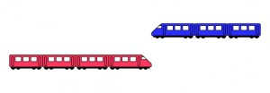
А теперь — пассажирский поезд прошел мимо товарного:
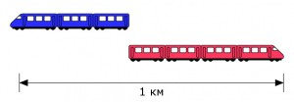
Мы видим, что голова пассажирского поезда прошла путь, равный сумме длин этих поездов.
Его скорость относительно товарного равна 100 км/ч, время равно 36 секунд = 0,6 минуты = 0,01 часа, значит, расстояние равно 100 • 0,01 = 1000 км = 1000 м.
Тогда длина пассажирского поезда 1000 – 700 = 300 м.

Задание B13 (№ 114773). Часы со стрелками показывают 1 час 35 минут. Через сколько минут минутная стрелка в десятый раз поравняется с часовой?
В этой задаче скорость движения стрелок будем выражать в градусах/минуту.
Скорость минутной стрелки равна 360˚/60=6˚ в минуту.
Скорость часовой стрелки равна 30˚/60=0,5˚ в минуту.
В 0 часов положение часовой и минутной стрелок совпадало. 1 час 35 минут – это 95 минут. За это время минутная стрелка прошла 95х6=570˚=360˚+210˚, а часовая прошла 95×0,5˚=47,5˚. И у нас такая картинка: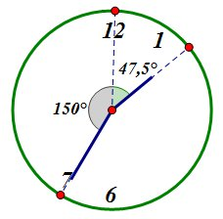
Первый раз стрелки встретятся через время , когда часовая стрелка повернется на 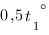, а минутная на 150˚+47,5˚ больше. Получаем уравнение для :
Отсюда 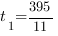
Следующий раз стрелки встретятся, когда минутная пройдет на круг больше часовой:
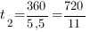
И так 9 раз.
Минутная стрелка в десятый раз поравняется с часовой через 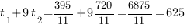 минут
Ответ: 625

